Basın bülteni
Solar Energy

Elektrik Depolama Denetimi 2022
Fronius yine 1. ve 2. sıraların sahibi oldu
(Wels, 25.04.2022) Fronius, Hochschule für Technik und Wirtschaft (HTW) Berlin tarafından her yıl gerçekleştirilen elektrik depolama denetiminde bu yıl da yine 3. kez sıralamada en iyi yerlerin sahibi olmuştur. Birinci sırada, 5 kWp referans durumu ile Fronius Primo GEN24 6.0 Plus yer almaktadır. İkinci sıranın sahibi ise 10 kWp referans durumuyla Fronius Symo GEN24 10.0 Plus olmuştur. Ayrıca Fronius, her iki ürünüyle A enerji verimi sınıfına girebilen tek inverter üreticisi olmayı başarmıştır.

HTW Berlin’in gerçekleştirdiği elektrik depolama denetiminde, özel haneler için sunulan fotovoltaik depolama sistemleri bağımsız enstitüler tarafından her yıl sektör genelinde karşılaştırılmaktadır. Bu yılki denetimde, 14 üreticinin System Performance Index (SPI) ile değerlendirilen 19 elektrik depolama sistemi karşı karşıya gelmiştir. Tesisatçı ve kullanıcılar için bu bağımsız değerlendirme, enerji bakımından verimli depolama çözümleri arayışında iyi bir referanstır. Ve sonuçlar görmeye değer: Sistemin yüksek verimi, daha düşük bir enerji kaybı anlamına gelmekte ve bu da daha yüksek bir verim elde edilmesini sağlamakta ve dolayısıyla sistem daha kısa bir süre içinde amorti edilmektedir
“Biz müşterilerimizin hayatına güneş getiriyoruz. Bunu, elektrik depolama denetiminde bir kez daha ispatlayabildik. Üçüncü kez testin galibi ilan edildik. Fronius GEN24 Plus hibrit inverteri, 24 saat güneş vizyonumuzu mükemmel bir şekilde hayata geçiriyor. Güneşi en verimli şekilde gündüzden geceye taşıyor, mevcut kaynakları en iyi şekilde kullanıyor. Bu, gerçek anlamda bir sürdürülebilirlik sağlayabilmek için önemlidir. Bu sonuç, Life Cycle Assessment üzerinde yürüttüğümüz tutarlı çalışmalarımızın ürünüdür.” diye belirtiyor, Fronius International GmbH’nin Solar Energy bölümü global direktörü Martin Hackl.

Her iki referans durumda A enerji verimi sınıfındaki tek üretici
5 kWp referans durumundaki en yüksek SPI’yi, BYD Battery-Box Premium HVS 7.7 ile birlikte Primo GEN24 6.0 Plus elde etmiştir. %92,2 orana ulaşan FV depolama sistemi, ikinci sıradaki inverterden tam yüzde bir oranında öndedir. 10 kWp referans durumunda ise BYD Battery-Box Premium HVS 10.2 ile Symo GEN24 10.0 Plus %94,7 oranında bir SPI’ye ulaşmıştır. “GEN24 Plus serisiyle, her iki referans durumunda A enerji verimi sınıfına ulaşan tek üretici olduk.” diye açıklıyor, Fronius International GmbH’nın ürün müdürü Susanne Lampl gururla.

Başarı faktörleri: Multi Flow Technology, silisyum karbür ve güçlü ortaklık
Enerji akışları için akıllı yönetim sistemi olan başarı faktörü Multi Flow Technology, sadece tüm yönlere eş zamanlı elektrik akım imkanı sağlamakta kalmamakta, aynı zamanda akü deposunun AC ve DC bağlantısını da mümkün kılmaktadır. Bunun temelini güç elektroniği oluşturmaktadır. Silizyum kalbür temelinde güç yarı iletkenlerinin kullanılması sonucunda, yüz Watt gibi çok küçük yüklenmelerde bile yüksek dönüşüm etkisi derecelerine ulaşılabilmektedir.
Fronius ve Çinli yüksek teknoloji şirketi BYD, dört yılı aşkın bir süredir stratejik bir ortaklık içindedir. BYD ile yürütülen sıkı işbirliği, henüz geliştirme aşamasında başlamakta ve bu sayede cihazlar birbirine ideal bir şekilde uyarlanarak, yüksek bir sistem verimine ulaşılabilmektedir.

Elektrik depolama denetimi ile ilgili tüm bilgileri burada bulabilirsiniz: https://solar.htw-berlin.de/studien/speicher-inspektion-2022/

Sözcük sayısı: 455
Karakter: 3.468 (boşluklar dahil)

Resimlere genel bakış
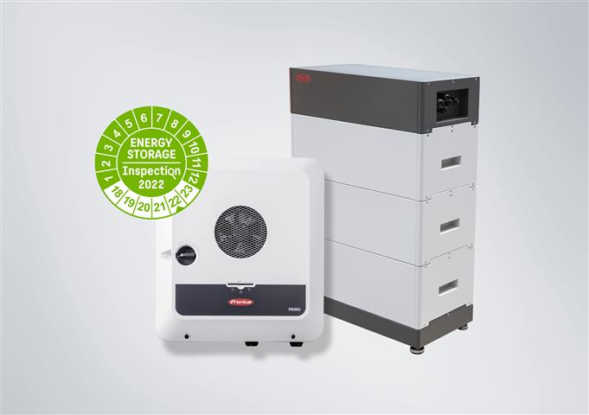
Yüksek sistem verimi, kısa süre içinde amorti sağlamaktadır.

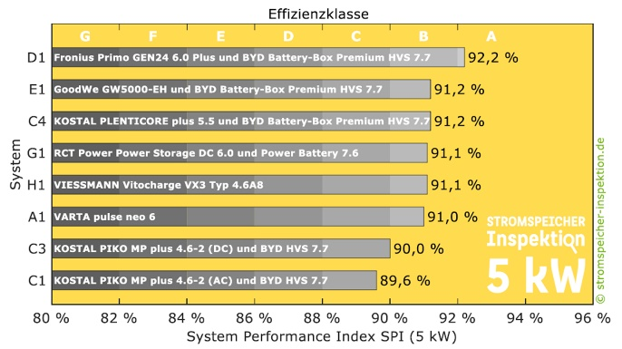

Fronius, HTW elektrik depolama denetiminde bu yıl da üçüncü kez üstün bir başarı elde etti.


Martin Hackl, Fronius International GmbH’nin Solar Energy bölümü global direktörü.


Susanne Lampl, Fronius International GmbH’nin Solar Energy bölümü ürün müdürü.

Fotoğraf hakları: Fronius International GmbH, kopyalanması serbesttir

Solar Energy bölümü
Fronius'un Solar Energy bölümü 1992 yılından beri fotovoltaik alanında enerji çözümleri üretmektedir ve ürünlerini kurulum, servis ve satış partnerlerinden oluşan global ve yetkin bir ağ üzerinden satışa sunmaktadır. 26 Solar Energy şubesi, yüzde 89'ın üzerinde ihracat oranı ve kurulu inverterlerin sağladığı toplam 25 gigawatt üstü güç, bu noktada öne çıkmaktadır. Büyük hedefe "24 saat güneş" adı verilmiştir ve Fronius, dünya çapındaki enerji ihtiyacının yüzde 100 yenilenebilir enerji kaynaklardan karşılanacağı bir geleceği hedefleyen bu vizyonu gerçeğe dönüştürmek için her gün çalışmaktadır. Bu sebeple Fronius güneş gücünden maliyet bakımından verimli ve akıllıca üretmek, depolamak, dağıtmak ve tüketmek için çözümler üretmektedir.

Fronius International GmbH hakkında
Fronius International, merkezi Pettenbach’ta; şubeleri ise Wels, Thalheim, Steinhaus ve Sattledt’te bulunan Avusturyalı bir şirkettir. 1945 yılında tek kişilik bir işletme olarak kurulan şirket, bugün dünya çapında 5.660’ın üzerinde çalışanıyla kaynak teknolojisi, fotovoltaik ve akü şarj sistemleri alanlarında küresel bir şirkete dönüşmüştür. 36 uluslararası Fronius şirketi ve satış partneri/temsilcisiyle 60’tan fazla ülkede yüzde 92’lik ihracat payına ulaşılmıştır. Yenilikçi ürünler ve hizmetlerin yanı sıra 1.321 aktif patent ile Fronius, dünya pazarında inovasyon liderlerinden biridir.

Sorularınız için
Fronius International GmbH, Mag. Andrea SCHARTNER,
+43 664 88536765, schartner.andrea@fronius.com,
Froniusplatz 1, 4600 Wels, Avusturya
Muge NASUHOGLU, +90 216 581 59 00, nasuhoglu.muge@fronius.com, Aydınlı Mah. BOSB 3. Sk. No:1, 34953 Tuzla, İstanbul.
Belge kopyası
a1kommunikation Schweizer GmbH, Rüdiger KEMPA,
rke@a1kommunikation.de
Oberdorfstraße 31A, 70794 Filderstadt, Almanya

Fronius International GmbH, Solar Energy bölümünden basın gönderimleri almak istemiyorsanız, lütfen UNSUBSCRIBE yazarak cancellation@fronius.com e-posta adresine gönderin.

